G-1 Vadászgép

Jármű: BullbaBong/Theed Palace Space Vessel Engineering Corps G-1 Vadászgép
Felhasználók: Naboo/Általános
Megjelenés ideje: A Birodalom felemelkedése
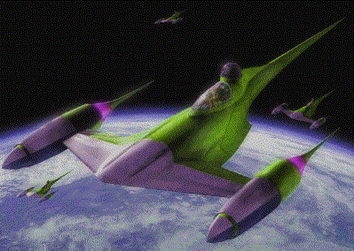
Forrás: Wizards Honlap (d20 konverzió)
Típus: Vadászgép
Lépték: Vadászgép
Hossz: 11 m
Legénység: 1 fő + Aszromech. droid
Legénység jártassága: 4K a vonatkozó jártasságokban
Utaslétszám: 0 fő
Rakterület: 90 kg
Készletek: 2 hét
Hipermeghajtásszorzó: x4
Tartalék hiperhajtómű: Nincs
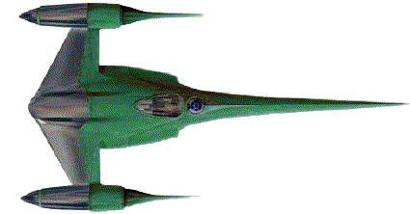
Fedélzeti számítógép: Nincs, Az Asztromechanikai robot 10 előre beprogramozott ugrást tárol.
Manőverezőképesség: 2K
Űr: 8
Légkör: 365, 1050 kmh
Hajóburok: 2K
Pajzsok: 1K+1
Szenzorok:
Passzív: 20/0K
Fürkész: 35/1K
Kereső: 40/2K
Fókusz: 2/3K

Két Lézerágyú
Lépték: Vadászgép
Tűzív: Elülső
Jártasság: Fedélzeti fegyver
Tűzvezérlés: 2K+2
Lőtávolság űrben: 1- 3/ 12/ 25
Lőtávolság légkörben: 0.1-0.3 km/1.2 km /2.5 km
Veszteség: 5K (szinkronizálva)

Protontorpedó vető
Lépték: Vadászgép
Tűzív: Elülső
Jártasság: Fedélzeti fegyver
Tűzvezérlés: 2K+2
Lőtávolság űrben: 1 / 3 / 7
Lőtávolság légkörben: 50-100 / 300 / 700 m
Veszteség: 10K
Töltetek száma: 10

Ára: 125,000(új) vagy 80,000(használt)

